作 者 推 荐
讽刺幽默小说才女
哈珀·福特（Harper Ford）

作者简介：
哈珀·福特（Harper Ford）是一位作家（在大部分时间里）。她最初写历史小说。在疫情居家期间，她意识到自己蛮有趣的，于是决定也写现代爱情喜剧。她还是林肯大学皇家文学基金的研究员。

她的作品以幽默诙谐又犀利的笔触，聚焦中年女性在职场和情场上的故事及遭遇的困境。哈珀的作品体现了这样一种感觉：人到中年，回顾自己的人生和所做的决定，怀念曾经的自己。

她的第一部作品是2024年2月出版的《风韵犹存》（DIVORCED NOT DEAD）。这本书讲述了五十岁，离过一次婚的弗兰基（Frankie）重返情场之路上的种种事件。获奖脱口秀演员和作家莎齐娅·米尔扎（Shazia Mirza）称该书：“观察入微，记录生动，是对五十岁人生的赞美。” 《热度杂志》（Heat Magazine）称其“很能产生共鸣。弗兰基在单身男人的雷区中穿梭，你会发现自己在为她加油打气，同时希望自己也能拥有那样的好朋友。”琳达的书袋（Linda’s Book Bag） 给出评论：“这本书 ‘世俗、时髦、煽情’，让人惊喜连连，乐在其中！”

第二部作品则是2024年10月将要出版的《热而不躁》（HOT NOT BOTHERED）,本书依旧是从女性视角出发，讲述了职场女性海蒂（Heidi）因更年期症状加重和各方生活压力，在收到公司不恰当邮件并误点击“全部回复”后，意外成为办公室内更年期的公开代言人，面临更多挑战的故事。

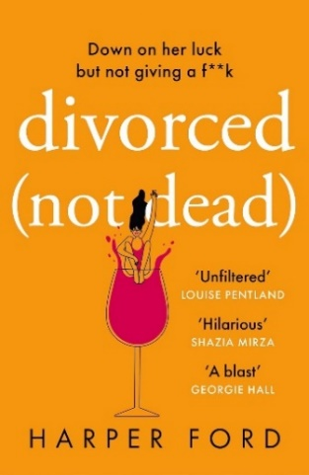
中文书名：《风韵犹存》
英文书名：DIVORCED NOT DEAD
作 者：Harper Ford
出 版 社：Avon
代理公司：United Agents/ANA/Conor
页 数：365页
出版时间：2024年2月
代理地区：中国大陆、台湾
审读资料：电子稿
类 型：讽刺幽默文学

内容简介：

我们得再多喝点儿……

弗兰基（Frankie）：50岁，离过婚，正试着重返情场。

在离开那个蠢玩意儿——她结婚二十年的丈夫之后，她想着从头开始。当她的儿子也离家上大学时，弗兰基觉得是时候以复仇的姿态重回情场了。

在闺蜜贝尔（Bel）的推荐下，弗兰基注册了两个交友软件：一个用于寻觅真爱，一个用于寻欢作乐。（因为，为什么不呢？）

然而，当她在这个充斥着钓鱼交友、照骗、玩失踪等各种交友方式的新领域中游刃有余时，她意识到整个约会环境已经地覆天翻——简直是个血腥丛林。

弗兰基能在手机软件上获得完美爱情吗？抑或享受到完美情事？或者——如果世界上还有公平可言的话——两者皆有？

媒体评价：

“观察入微，记录生动，是对五十岁人生的赞美……个性、风趣、贴近生活、激励人心。”
——莎齐娅·米尔扎（Shazia Mirza）, 获奖脱口秀演员和作家

“这是一本有趣、坦率和充满爱的书。敬请欣赏。”
——获奖女演员莱斯利·夏普（Lesley Sharp）

“很能产生共鸣。弗兰基在单身男人的雷区中穿梭，你会发现自己在为她加油打气，同时希望自己也能拥有那样的好朋友。”
——《热度杂志》（Heat Magazine）

“这本书 ‘世俗、时髦、煽情’，让人惊喜连连，乐在其中！”
——琳达的书袋（Linda’s Book Bag）

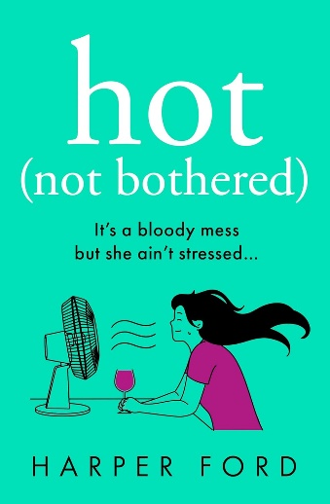
中文书名：《热而不躁》
英文书名：HOT NOT BOTHERED
作 者：Harper Ford
出 版 社：Avon
代理公司：United Agents /ANA/Conor
页 数：384页
出版时间：2024年10月
代理地区：中国大陆、台湾
审读资料：电子稿
类 型：女性小说

内容简介：

《热而不躁》（Hot Not Bothered）是一部关于更年期的，如过山车一般起伏跌宕的新小说。从潮热到激素治疗，以及与此相关的所有事情，都让人忍俊不禁，却又感人至深。

海蒂（Heidi）疲惫又暴躁。她既要应付紧张的工作，又要养育两个年龄相差悬殊的孩子，生活简直一片混乱。

当海蒂的更年期症状加剧后，她一头扎进了那些可笑又自相矛盾的建议、荒唐的就诊预约和网上互助论坛的汪洋大海中。

而那压倒骆驼的最后一根稻草，是海蒂收到了一封来自公司人力资源部的所谓支持“特定年龄女性”的傲慢电子邮件。海蒂在斥责这些废话时不小心点击了“全部回复”，却突然发现自己无意中成了办公室里更年期的代言人……

《热而不躁》是一部关于更年期、第二次（或第三次）爱情以及我们在任何年龄都能找到自己独特生活方式的全新爆笑小说。

感谢您的阅读！
请将反馈信息发至：版权负责人
Email：Rights@nurnberg.com.cn
安德鲁·纳伯格联合国际有限公司北京代表处
北京市海淀区中关村大街甲59号中国人民大学文化大厦1705室, 邮编：100872
电话：010-82504106, 传真：010-82504200
公司网址：http://www.nurnberg.com.cn
书目下载：http://www.nurnberg.com.cn/booklist_zh/list.aspx
书讯浏览：http://www.nurnberg.com.cn/book/book.aspx
视频推荐：http://www.nurnberg.com.cn/video/video.aspx
豆瓣小站：http://site.douban.com/110577/
新浪微博：安德鲁纳伯格公司的微博_微博 (weibo.com)
微信订阅号：ANABJ2002

